Министерство Образования Российской Федерации

Магнитогорский государственный университет

Технологический факультет

**Курсовая работа**

по дисциплине

Основы творческо-конструкторской деятельности

На тему

Изготовление шкатулки для девочки

Магнитогорск 2010

**Содержание**

Раздел 1: Технолого-педагогические основы организации творческо-конструкторской деятельности (ТКД) учащихся

1.1 Возрастные особенности учащихся

1.2 Выбор объекта ТКД

1.3 Формы и методы организации ТКД

Вывод

Раздел 2: Технико-техническое обоснование выбора объекта ТКД

2.1 Анализ аналогов

2.2 Клаузуры и выбор оптимального варианта

Вывод

Раздел 3: Технический процесс изготовления изделия

3.1 Технический рисунок с размерами

3.2 Спецификация объектов

3.3 Технологическая карта

3.4 Экономическое обоснование

Вывод

Заключение

1. Технолого-педагогические основы организации творческо-конструкторской деятельности (ТКД) учащихся

* 1. **Возрастные особенности учащихся**

Основным видом деятельности подростка является учение, но содержание и характер учебной деятельности в этом возрасте существенно изменяется. Подросток приступает к систематическому овладению основами наук. Обучение становится многопредметным, место одного учителя занимает коллектив педагогов. К подростку предъявляются более высокие требования. Это приводит к изменению отношения к учению. Для школьника среднего возраста учебные занятия стали привычным делом. Учащиеся, порой склонны не утруждать себя лишними упражнениями, выполняют уроки в пределах заданного или даже меньше. Нередко происходит снижение успеваемости. То, что побуждало младшего школьника активно учиться, не играет теперь такой роли, а новые побуждения к учению (установка на будущее, дальние перспективы) еще не появились.

Подросток не всегда осознает роль теоретических знаний, чаще всего он связывает их с личными, узко практическими целями. Например, зачастую семиклассник не знает и не хочет учить правила грамматики, так как «убежден», что и без этих знаний можно писать грамотно. Младший школьник все указания учителя принимает на веру — подросток же должен знать, зачем нужно выполнять то или другое задание. Нередко на уроках можно слышать: «Для чего это делать?», «Зачем?» В этих вопросах сквозит и недоумение, и некоторое недовольство, и порой даже недоверие к требованиям учителя.

В то же время подростки склонны к выполнению самостоятельных заданий и практических работ на уроках. Они с готовностью берутся за изготовление наглядного пособия, живо откликаются на предложение сделать простейший прибор. Даже учащиеся с низкой успеваемостью и дисциплиной активно проявляют себя в подобной ситуации. Особенно ярко проявляет себя подросток во внеучебной деятельности. Кроме уроков, у него много других дел, которые занимают его время и силы, подчас отвлекая от учебных занятий. Школьникам средних классов свойственно вдруг увлечься каким-либо занятием: коллекционированием марок, сбором бабочек или растений, конструированием и т. д.

Изготовление шкатулок предлагается девочкам 8-го класса на уроках технологии. На эту работу выделяется два школьных урока и на ее завершение - домашняя работа.

Для реализации изготовлений подобных изделий, в классе необходимо создать психологически комфортную атмосферу, проявите уважительное отношение к каждому ученику, добиться чувства уверенности в посильности даваемых ему заданий. Для этого необходимо используйте эффект «синдрома справедливости» когда класс видит, что у преподавателя нет «любимчиков», что он доброжелателен, справедлив в оценках. Тогда коллектив единомышленников успешно решит сложные задачи. Определив некоторые ориентиры, определив концептуальные факты, следует со всей откровенностью сказать ещё об одном аспекте. В настоящее время учителю технологии предоставлена немалая свобода для реализации авторских программ на уроках. Сегодня программа, оставаясь для учителя ориентиром, оставляет ему достаточно простора для того, чтобы строить самостоятельную работу по собственному усмотрению. Он может сам выбирать подход изучения разделов, корректировать время на их прохождение, включать материал, связанный с местными особенностями и традициями. Всё это реально позволяет освободить систему обоснования своей методики преподавания от догматизма и устаревших подходов, которые основательно обременили педагогику трудового обучения, воспитания. Но в этих условиях возникает много неясностей с организацией содержанием производительного труда учащихся. Нужен ли он вообще, а если нужен, то, в каких формах. Делая попытки использовать время, отводимое в учебных планах на общественно полезный производительный труд учащихся (включая производственную практику) для других целей. Конечно, успешно организовать детский труд не так просто. Для этого нужны специальные условия. Если нет реальных возможностей для организации полноценного производительного труда, то следует вообще отказаться от него, а не превращать дело в фарс. Главное условие, которое необходимо при этом соблюдать, — чтобы труд был продуктивным, чтобы школьники видели и понимали, что их деятельность приносит реальную пользу. Сюда входит и отбор основных форм организации работы учащихся, и особые требования к выполнению безопасных приёмов труда, и научная организация рабочего места, и соблюдение технологической дисциплины.

Таким образом, профессионализм учителя технологии во многом определяется уровнем его методической подготовки. Наиболее эффективные средства для решения учебно-воспитательных задач могут быть найдены (иногда интуитивным путем) в итоге длительной школьной деятельности, а могут стать результатом освоения достижений педагогической науки.

**1.2 Выбор объекта ТКД**

Шкатулка. Предмет, который с одной стороны не является предметом первой необходимости, а с другой, настолько плотно вписывается в интерьер и быт нашего дома, что уже перестаешь понимать – а где, как не в шкатулке, можно хранить свои драгоценности? Часы? Нитки? Иголки? И многие тысячи всевозможных мелочей так необходимых в доме. Предметом проектирования мною была выбрана шкатулка для девочки. На уроке девочкам предлагается выполнить шкатулку по технологии папье-маше цилиндрической формы с декоративной бабочкой на крышке. Бабочка выполняется из гибкой проволоки. Такой урок помогает развить у девочек творческие способности и аккуратность. У девочек в школьном возрасте уже есть своя бижутерия и различные заколки. Поэтому я считаю, что шкатулка займет почетное место в комнате каждой ученицы, или же послужит отличным подарком для близкого человека. В любом случае шкатулка в наши дни стала и необходимостью и модным аксессуаром и отличным подарком. Папье-маше по-французски значит "рваная бумага". Вся премудрость техники папье-маше заключается в оклеивании какой-нибудь формы кусочками мягкой бумаги в несколько слоев. Само по себе это несложно, но требует терпения и аккуратности. А в результате можно создать такие замечательные произведения, что вы не пожалеете потраченного времени. Работать с папье-маше удобнее всего на большом столе. Обязательно застелите стол газетами или старой клеенкой. Во время работы ваши руки будут пачкаться в клее, поэтому их надо чаще протирать большой сухой тряпочкой. Очень хорошо для таких целей подходит обойный клей. Разводить его надо, следуя указаниям на коробке. Если же у вас не нашлось обойного клея, можно заменить его клейстером. Сварить его легко. Разведите крахмал в чуть теплой воде и размешайте его до густоты сметаны. Продолжая помешивать, понемногу осторожно доливайте кипяток до тех пор, пока не получится прозрачная, очень густая жидкость, похожая на кисель. Дайте клейстеру остыть. Клейстер нельзя долго хранить. Лучше всего варить каждый раз свежий клейстер. Если вы рассчитываете, что форма, которую вы оклеиваете, останется внутри изделия, смажьте ее клеем. Если же форму придется потом извлекать надо смазать ее вазелином и клеить первый слой бумаги на него. Разрывая газету руками (ни в коем случае не режьте ножницами!) на маленькие кусочки, оклейте ими всю поверхность формы. Смажьте первый слой бумаги клеем и наклейте второй слой. Чтобы не запутаться, где какой слой, возьмите для второго слоя бумагу другого цвета. Таким образом, оклейте форму несколькими слоями бумаги.

Куски бумаги могут быть и крупнее, тогда дело пойдет быстрее. Но в этом случае сначала опустите куски в миску с клеем, дайте им намокнуть и помните в руках. Только тогда большие куски бумаги плотно покроют поверхность формы, собираясь в складки. Складки хорошенько разгладьте руками. В этом случае форму не надо предварительно смазывать клеем.

**1.3 Формы и методы организации ТКД**

Наше общество, войдя в третье тысячелетие, столкнулось с ситуацией, когда образование должно подготовить новое поколение людей к жизни в условиях, которые ещё полностью не сформированы, и к решению задач, которые однозначно ещё не сформулированы.

В школе «Технология» - интегративная образовательная область, синтезирующая научные знания из курсов математики, физики, химии, биологии и показывающая их использование в промышленности, энергетике, связи, сельском хозяйстве и других направлениях деятельности человека.

Но сфера воздействия уроков технологии видится гораздо шире, чем техническое и естественнонаучное просвещение. Именно преобразовательная суть предмета «Технология» делает приоритетным в работе учителя следующие задачи: сформировать у своих учеников социальную позицию полноправных и ответственных хозяев жизни; помочь им в будущем адаптироваться к жестким требованиям, предъявляемым рыночной экономикой; стать «авторами» формирующейся социально-экономической среды России. Между тем трудовое обучение как учебный предмет является совершенно уникальным образованием. Если школьные общеобразовательные дисциплины, как правило, опираются на базовые науки, излагающие их основы, то каждый труд конкретен. В связи с этим невозможно научить некоему абстрактному труду и тем более нескольким разным направлениям трудовой деятельности, предусмотренным школьными программами. Да и в этом ли должна состоять цель трудового обучения? Поэтому если рассматривать трудовое воспитание исходя из интересов школьника, а в глобальном масштабе — из интересов общества, то его главной целью следует считать самореализацию личности, развитие её индивидуальных качеств. Отсюда напрашивается вывод, что в трудовом обучении нельзя быть автократом и сдерживать инициативу учащихся, нужно идти навстречу детям и предоставлять больше возможностей для выбора вида трудовой деятельности предлагать более широкий спектр работ на уроках труда, поощрять инициативу. Процесс трудового обучения сложен и многообразен. Методика трудовой подготовки - одно из самых молодых направлений в педагогической науке. Хотя подготовка профессиональных преподавателей труда ведется в стране уже более тридцати лет, надо признать, что существуют сложности в решении специфических учебных задач, обусловленные недостаточной проработкой методологических основ.

Методика преподавания технологии как область, педагогических знаний предполагает выделение следующих направлений в деятельности школьного учителя.

1. Обоснование задач трудового обучения. Необходимость раскрытия их воспитательного и образовательного значения связана с тенденциями развития науки и техники, требованиями современного производства к трудовой подготовке молодежи. Технология, рассматриваемая как сфера производства и как отрасль званий, охватывает материальный и социальный аспекты человеческой деятельности. Показывать тесную взаимосвязь между ними значит формировать у подрастающего поколения идеологию преобразовательной продуктивной творческой деятельности.

2. Обоснование содержания учебного материала. Это одна из важнейших проблем решаемых как методическая задача учителями технологии и предпринимательства. Речь идёт не только о вычленении из больших объёмов знаний, накопленных человечеством в различных областях деятельности, тех, которые позволят дать школьникам наиболее ясные представления о теоретических основах и практике производственных процессов. Методические аспекты систематизации учебного материала, превращения знаний и умений, по крупицам рассматриваемых на уроках технологии, в стройную структуру, владея которой школьник получает достаточную профессиональную подготовку, сложная дидактическая задача. Решить, какой материал имеет наибольшую воспитательную и образовательную ценность, способен только учитель, овладевший критериями его отбора. Выработка таких критериев и входит в задачи методики.

З. Организация процесса обучения. Отдельное направление, где методика играет главенствующую роль. По существу это четкое выделение деятельности учителя и деятельности учеников, органически связанных между собой. Принципы и способы построения учебного процесса при преподавании технологии, хотя и имеют много общего с преподаванием других школьных предметов, отличаются рядом специфических факторов. Сюда входит и отбор основных форм организации работы учащихся, и особые требования к выполнению безопасных приёмов труда, и научная организация рабочего места, и соблюдение технологической дисциплины.

В общем, при изготовлении светильника учащимся предоставляется иллюстрационно – графический и словесный метод, при преподавании уроков. Таким образом, ребята учатся читать графические чертежи и технологические карты изготовления изделия, и подсказками со стороны учителя, на практике, лучше воспринимают и понимают последовательность действий и непосредственный процесс изготовления изделия. Такой метод преподавания уроков технологии является наиболее эффективными. Школьники постепенно подготавливаются к тому, чтобы любая их созидательная деятельность была подчинена достижению нескольких конкретных целей:

* целесообразность производства;
* экономическая эффективность;
* экологичность продукта и его производство.

Таким образом, в содержании проектного метода заложен сознательный и творческий выбор человеком оптимальных способов преобразовательной деятельности из масс альтернативных подходов.

Сложность подбора творческого проекта связана со многими факторами. Школьники, должны сами решить и предложить приемлемые для них направления их деятельности. Различные аспекты целенаправленного воздействия на развитие потенциала школьников давно и успешно рассматриваются психолого-педагогической наукой.

**Вывод**

Создание изделия является творческим проектом. Проектная деятельность, в той или иной форме, была, есть и будет одним из наиболее эффективных методов подготовки школьников к творческой преобразовательной деятельности. В условиях общеобразовательной школы метод проектирования, или, как его еще можно назвать, метод реального действия, имеет неограниченные масштабы и неограниченное применение.

Проект — это творческая, завершенная работа, соответствующая возрастным возможностям ребёнка и избранная им самостоятельно и добровольно. Выполняя проекты, дети участвуют в выявлении потребностей семьи, школы, общества в той или иной продукции и услугах в оценке имеющихся технических возможностей и экономической целесообразности, в разработке конструкции и технологии изготовления продукции, в производстве и реализации.

2. Технико-техническое обоснование выбора объекта ТКД

**2.1 Анализ аналогов**

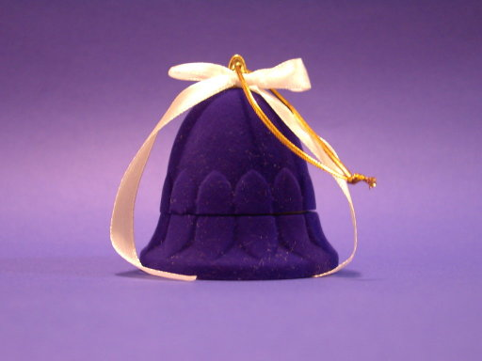

**+** оригинальная идея (форма колокольчика)

**+** использование дополнительного элемента, банта

**-** маленький размер

**-** сложность в изготовлении

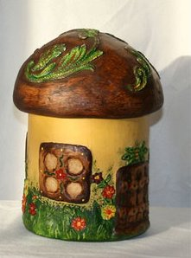

**+** украшение художественными средствами

**+** хорошее цветовое решение

**-** не эргономично (форма узкая и длинная)

**-** не современно



**+** хорошая классическая форма

**+** рисунок своими руками

**-** рисунок детский (не для молодой девушки)

**-** маленький размер

**2.3 Клаузуры и выбор оптимального варианта**

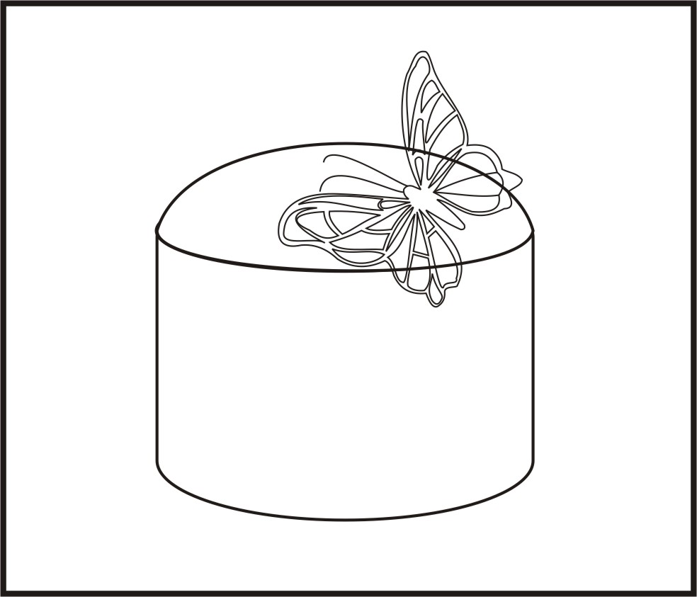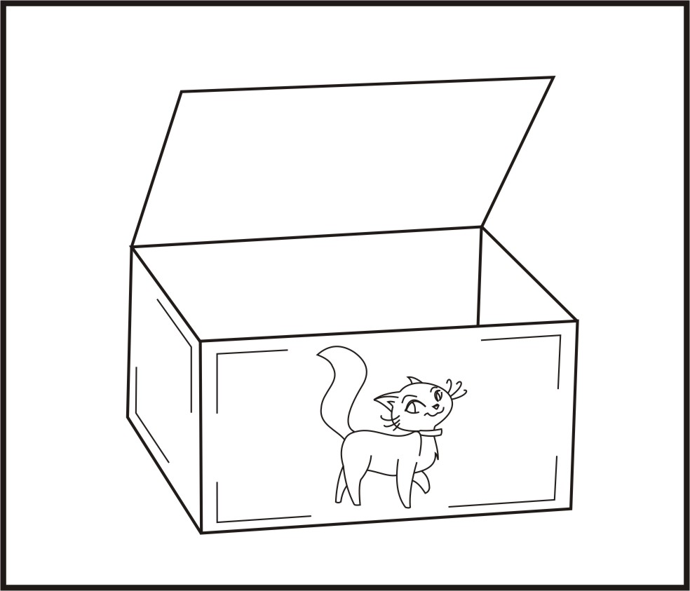

**1 2**

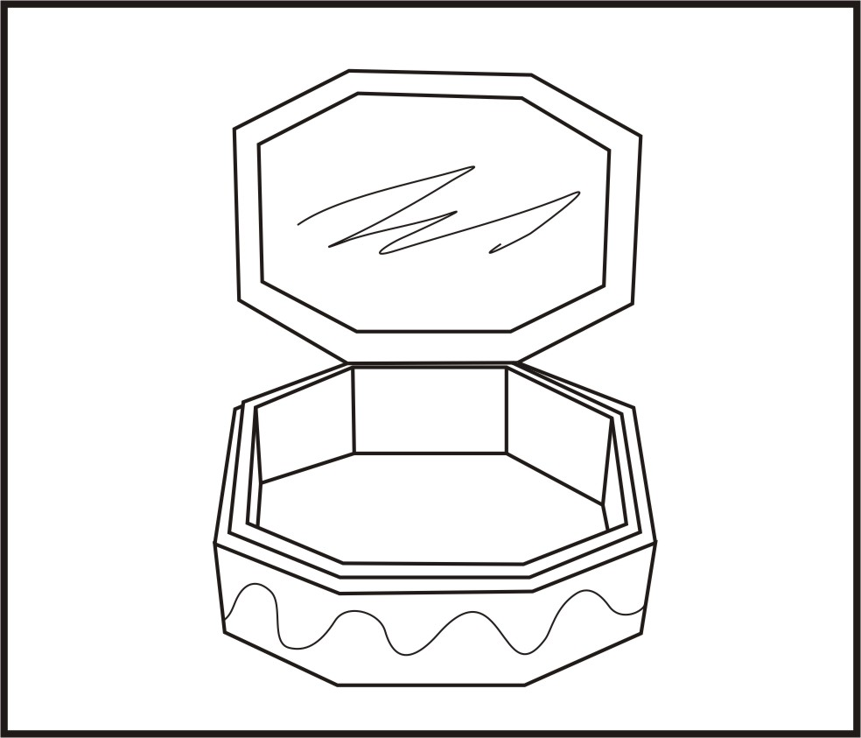

**3**

Анализ трех вариантов.

**1** – Хорошая вместительная форма, но шкатулка очень проста в исполнении.

**2** – Шкатулка усложнена дополнительной деталью, что позволяет учащимся научиться работать с проволокой.

**3** – Усложнена форма шкатулки, чем стала сложна в исполнении.

Окончательный выбор решения, для изготовления шкатулки пал на второй вариант.

**Вывод**

Выбор формы изделия и его особенностей является творческим процессом. При выборе творческих проектов необходимо учитывать индивидуальные особенности школьников, степень их подготовки, возрастные и физиологические возможности.

3. ТЕХНИЧЕСКИЙ ПРОЦЕСС ИЗГОТОВЛЕНИЯ ИЗДЕЛИЯ

**3.1 Технический рисунок с размерами (чертеж, мм.)**

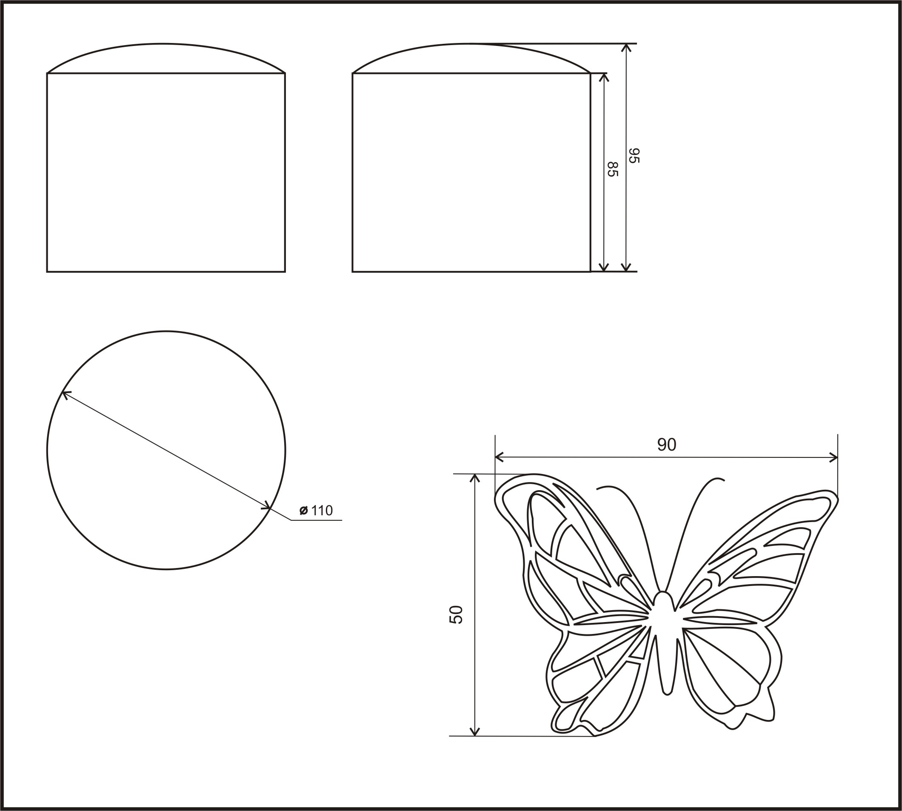

**3.2 Спецификация объекта**

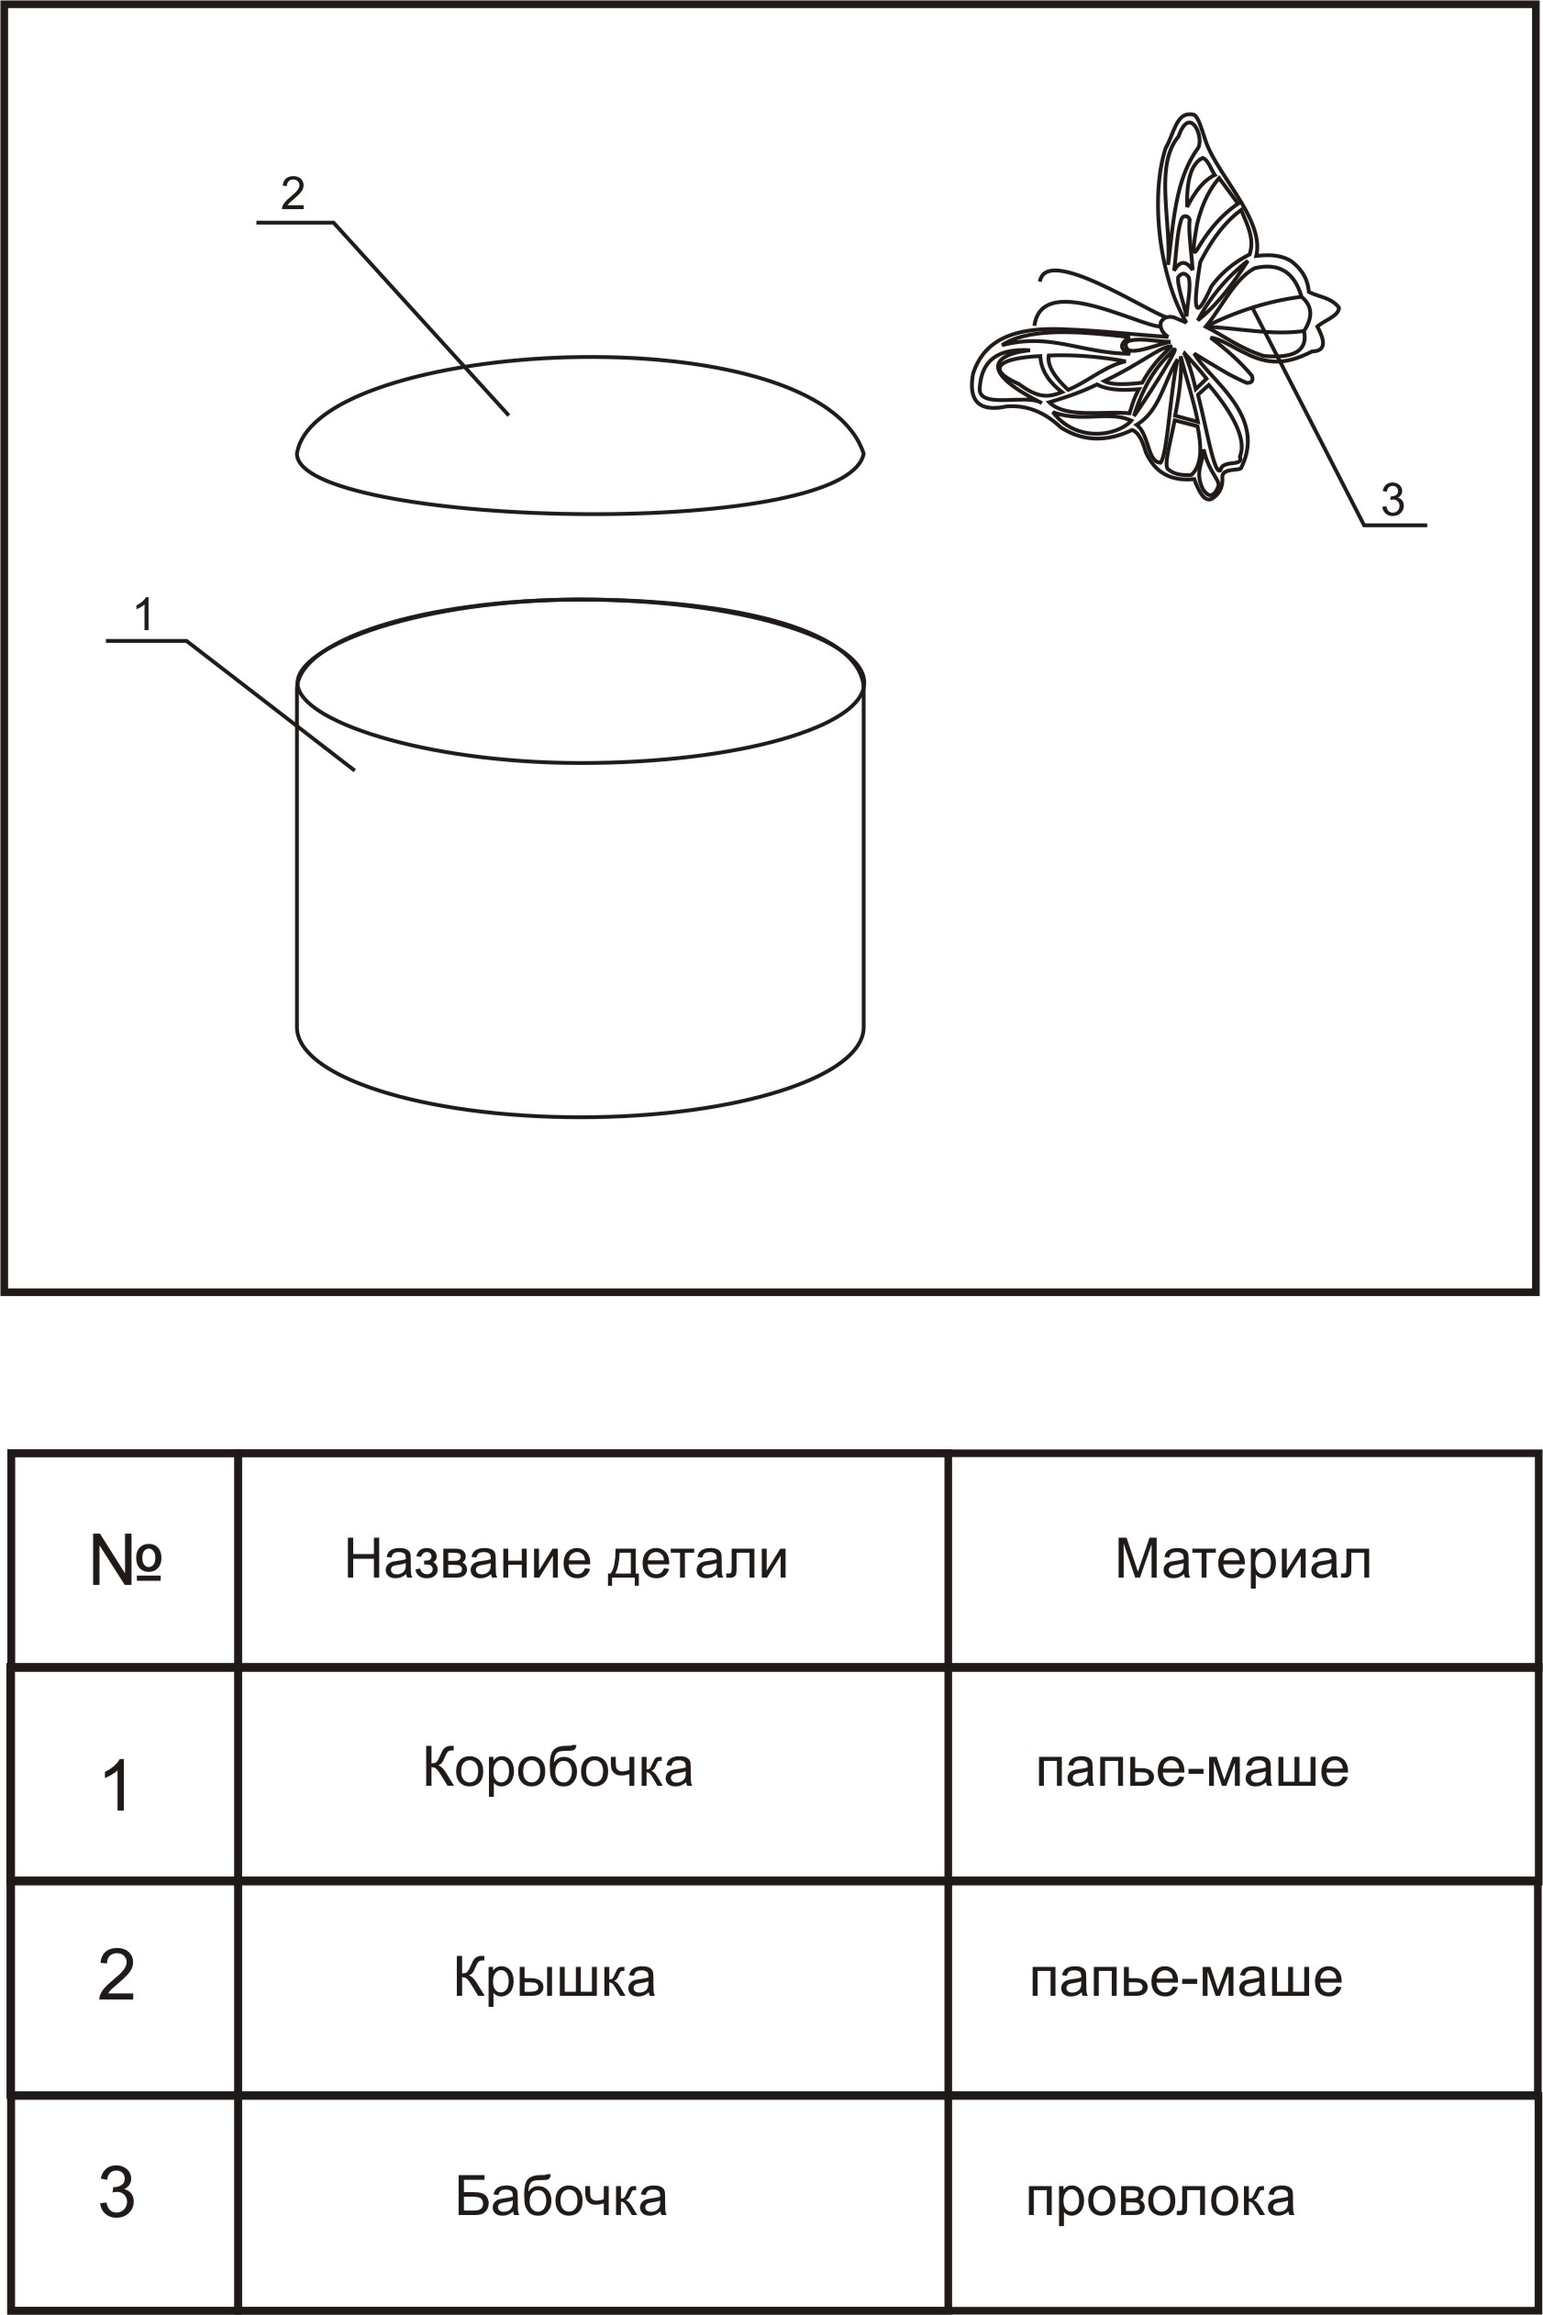

**3.3 Технологическая карта**

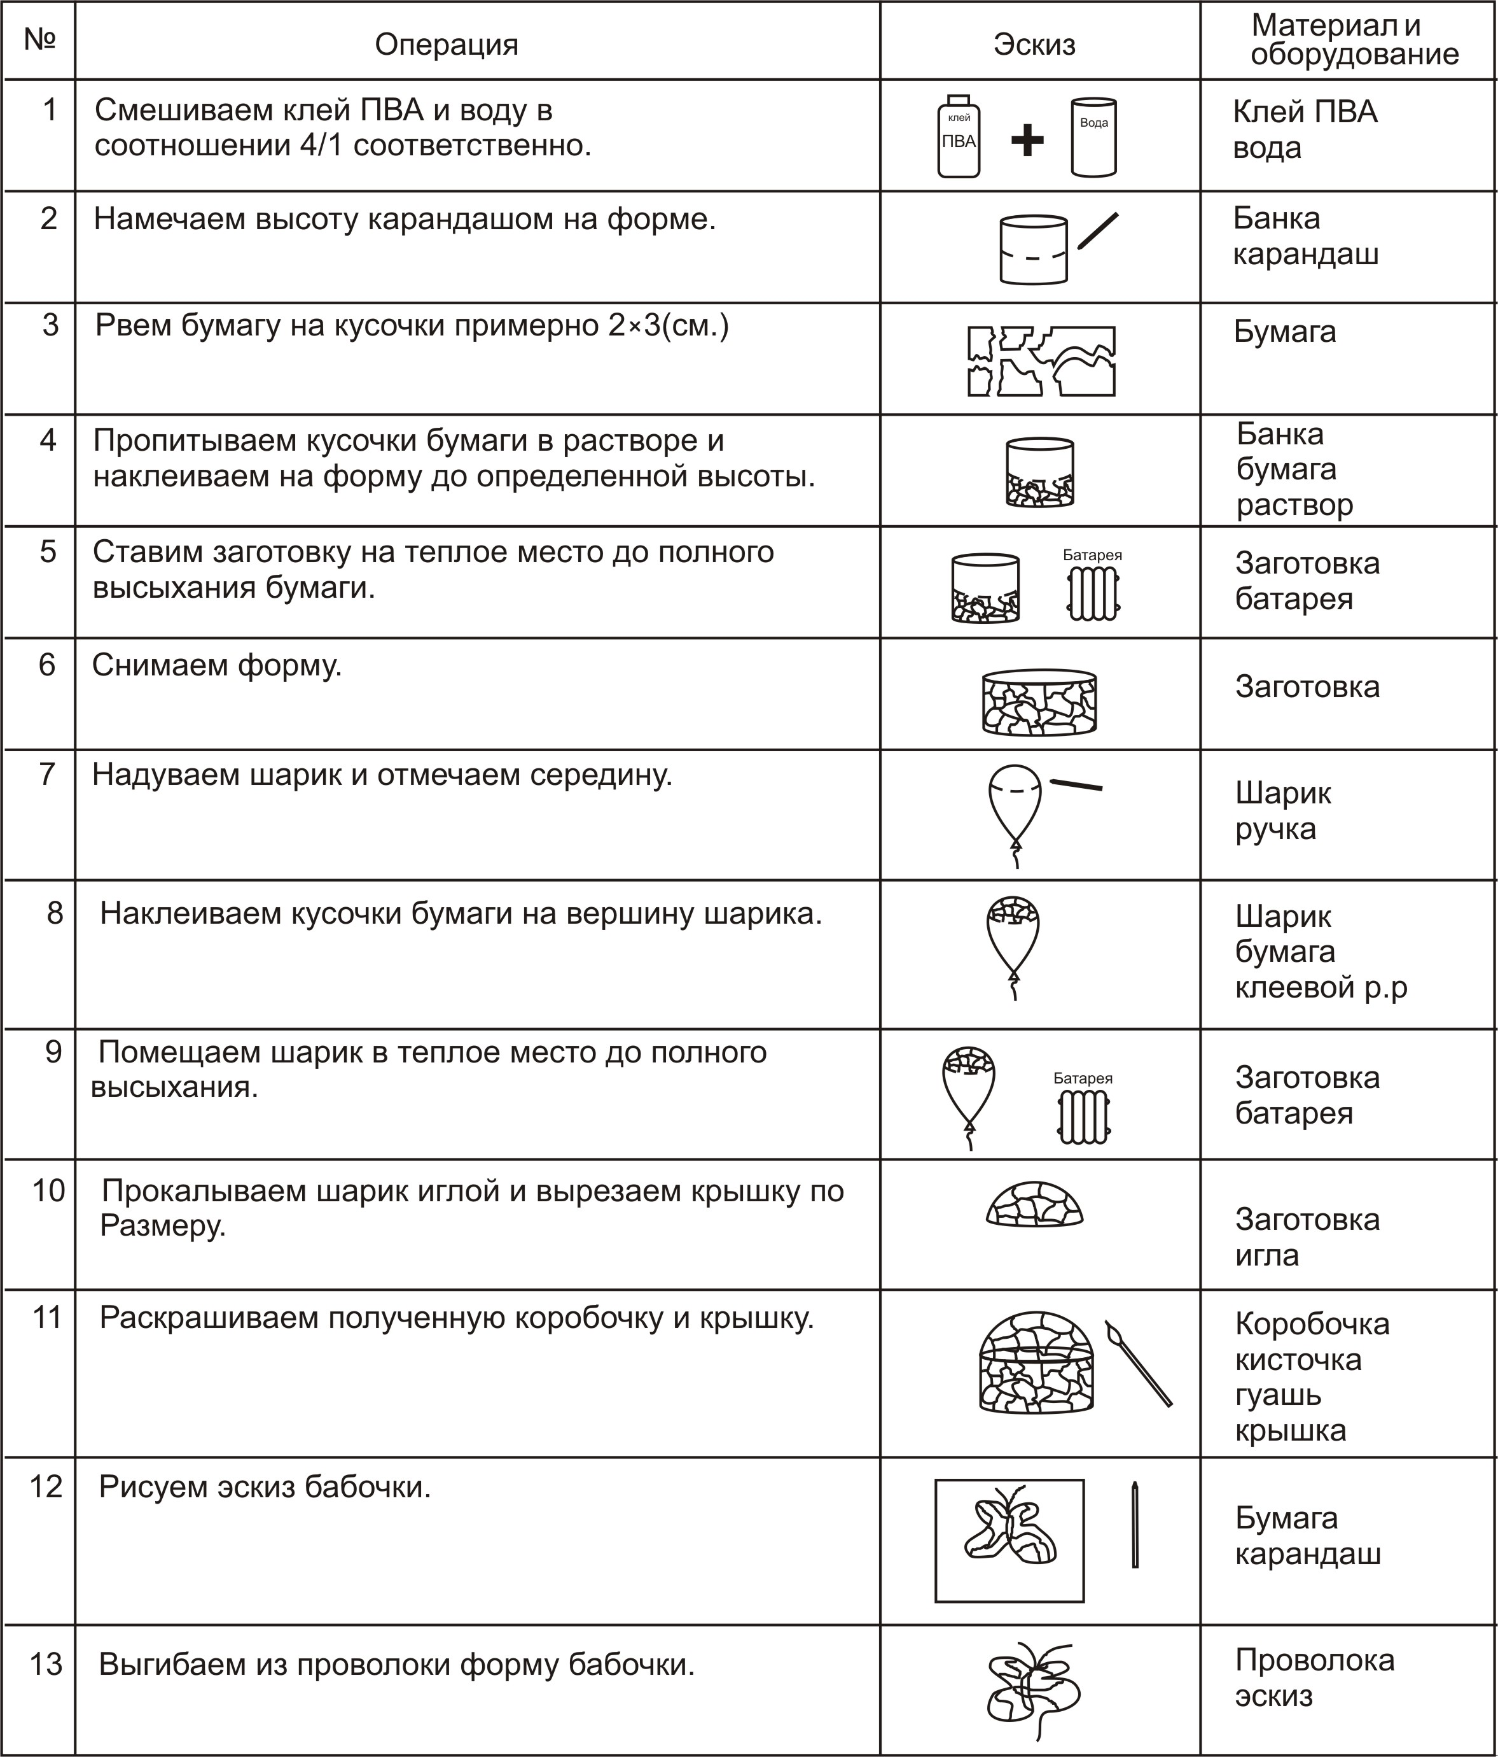

**3.4 Экономическое обоснование**

Расчет в рублях:

- клей ПВА 20

- карандаш 4

- шарик 2

- кисточка 10

- гуашь 60

- проволока 20

Итого: 116

**Заключение**

ХХ век обострил проблему инновационности жизни. Большое количество открытий, стремительность развития знания и науки требует от человека развитого исследовательского, творческого мышления. Изменяется позиция человека в образовательном пространстве: он становится субъектом образования. Такая смена тянет за собой смену смысла и целей образования, высшей ценностью которого становится образованность, осознание собственной индивидуальности через личностный опыт.

Проектный метод обучения обеспечивает реализацию принципа культуросообразности в гуманитарном образовательном пространстве, так как позволяет интегрировать знания в различных научных областях, а также помогает построить процесс взаимодействия между учеником и учителем на основе сотрудничества и педагогической поддержки развития. Для выполнения проекта необходимо решить несколько интересных, полезных и связанных с реальной жизнью задач. Организуя работу над проектами, следует начать с изучения интересов учащихся, выбора тематики проектов и подготовки учеников к работе по этим проектам. Современные открытия в области информационных и телекоммуникационных технологий послужили толчком для широкого внедрения проектного обучения в образование. Очевидно, что телекоммуникации проникли во все сферы современной жизни, и мы, хотим того или нет, должны учитывать и использовать их возможности в своей работе. Творческий проект «Шкатулка для девочки «Бабочка»» позволит ученикам развить творческие способности и художественный вкус. Работа с папье-маше знакомит ребят с практическим применением различных материалов и инструментов, дает много полезных навыков, которые пригодятся каждому.

**Литература**

1. Алексеев В.Е. Организация технического творчества учащихся - М.:

Высшая школа, 1984.

2. Подласый И.П. Педагогика. Новый курс: Учебник для студ. педвузов: В 2 кн.- М.: Гуманит. Изд. центр Владос, 1999.Кн. 1: Общие основы. Процесс обучения.

3. Фицула М.М. Педагогика: Научное пособие для студентов высших педагогических учебных заведений. – К.: Издательский центр «Академия», 2002.

4. Интернет сайты:

http://alexvk.ru/sub/podarok.asp?issue=28

http://www.detskiysad.ru/ped/ped063.html

http://community.livejournal.com/master_klass/165191.html

http://www.showbell.ru/materialy/index.php?st=sn

5. «Дизайн» - Холмянский Л.М., Щипанов А.С., издательство «Просвещение», 1992.